介绍
-1
元件测试程序用来检查元件的好坏。
每一元件的测试包含一个示意图，端子位置以及逐步展开的测试步骤。端子位置由在元件上或标注于旁边的号码或字母加以区分。

插脚位置

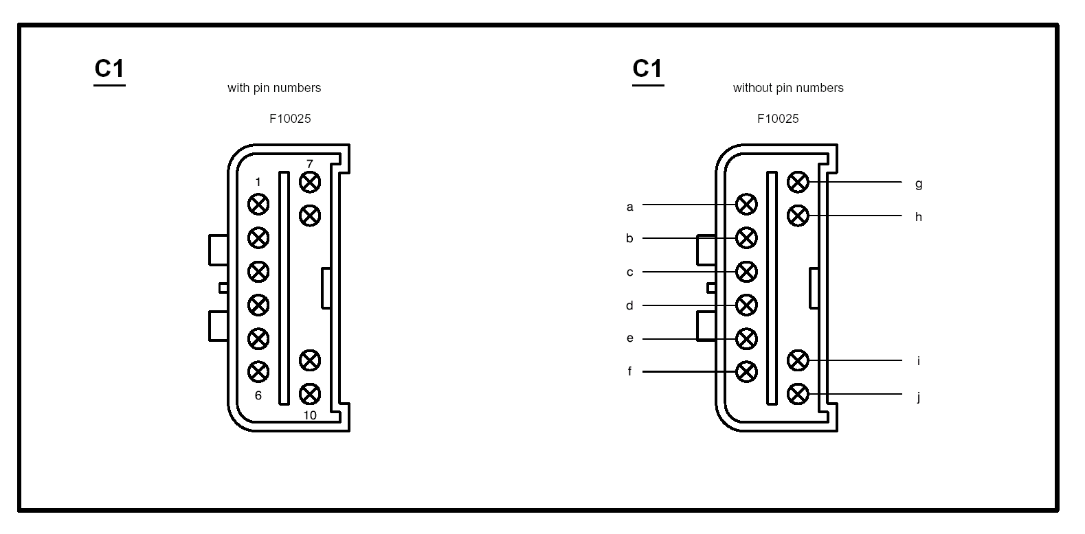
有插脚号
没有插脚号

元件连接器必须拆下以后再测试。要测试元件上的某条线路时，在下栏中选择该线路 “作测试”。若要测试整个元件时，则执行所有测试。
将测试器连接在第二栏图示的端子上,按第三栏所示作动元件。

点火开关
-2
示意图
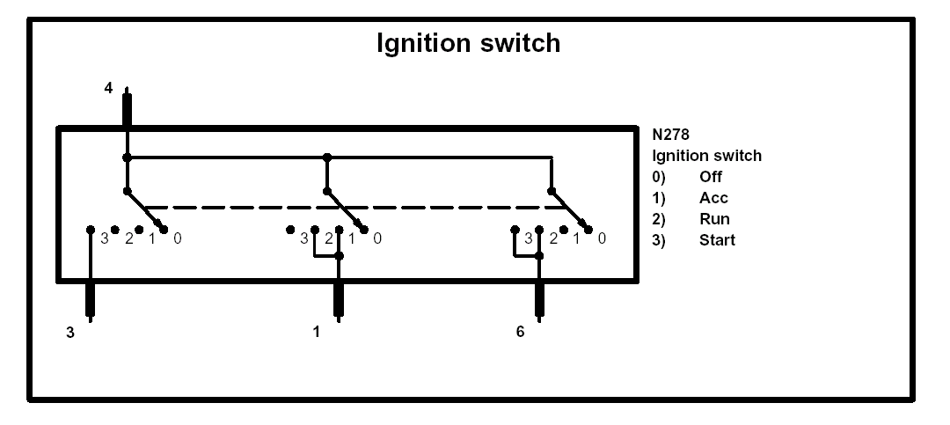
点火开关
N278
点火开关
0）关闭
1）附件
2）运转
3）起动
端子位置
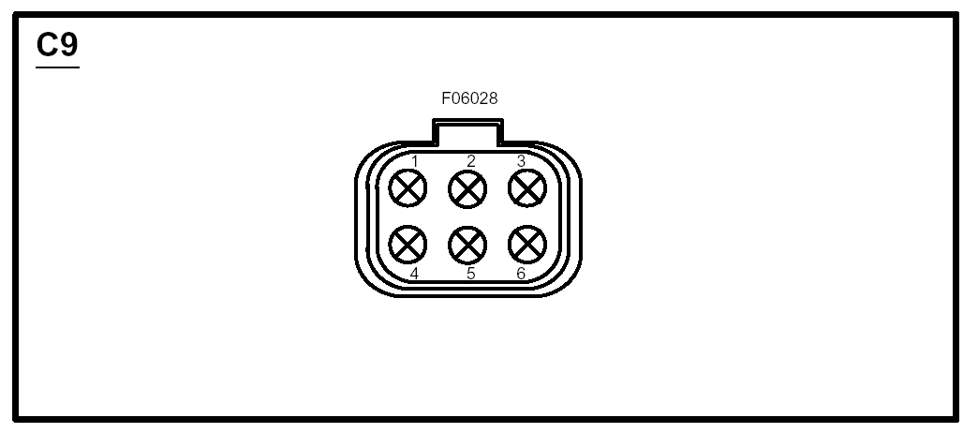
元件测试步骤
测试电路 | 连接有源试灯或欧姆表到端子 | 开关切换至 | 正常开关显示
起动抑制继电器线路 | 4与3 | 关闭 | 线路断开
起动抑制继电器线路 | 4与3 | 附件 | 线路断开
起动抑制继电器线路 | 4与3 | 运转 | 线路断开
起动抑制继电器线路 | 4与3 | 起动 | 线路接通
运转电源线路 | 4与6 | 关闭 | 线路断开
运转电源线路 | 4与6 | 附件 | 线路断开
运转电源线路 | 4与6 | 运转 | 线路接通
运转电源线路 | 4与6 | 起动 | 线路接通
附件电源线路 | 4与1 | 关闭 | 线路断开
附件电源线路 | 4与1 | 附件 | 线路接通
附件电源线路 | 4与1 | 运转 | 线路接通
附件电源线路 | 4与1 | 起动 | 线路断开
钥匙提醒器线路 | 4与5 | 钥匙插在点火开关 | 线路接通

多功能开关
-3
示意图
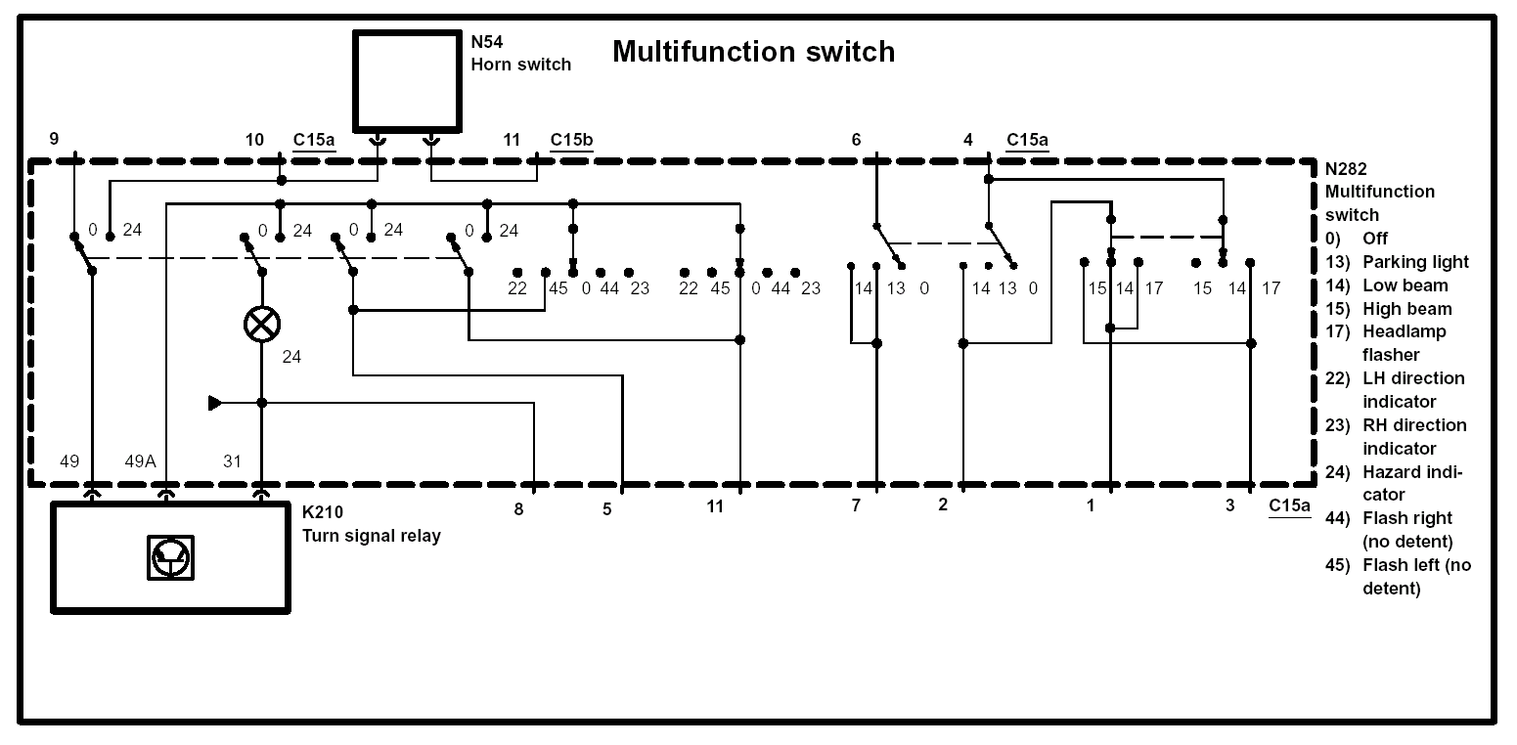
多功能开关
喇叭开关
转向信号继电器
多功能开关
0）断开
13）驻车灯
14）近光
15）远光
17）大灯闪光
22）左转向灯
23）右转向灯
24）危险信号灯
44）右闪光
45) 左闪光

端子位置
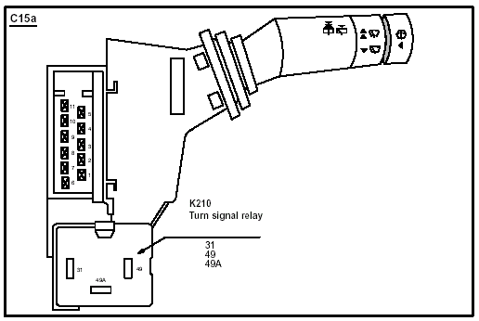
转向信号继电器

多功能开关
-4

元件测试步骤
测试部位 | 连接有源试灯或欧姆表到端子 | 开关切换至 | 正常开关的显示
驻车灯 | 6与7 | 关闭 | 线路断开
驻车灯 | 6与7 | 驻车灯 | 线路接通
驻车灯 | 6与7 | 近光灯 | 线路接通
近光灯 | 4与1 | 关闭 | 线路断开
近光灯 | 4与1 | 驻车灯 | 线路断开
近光灯 | 4与1 | 近光灯 | 线路接通
远光灯 | 4与3 | 空档位置 | 线路断开
远光灯 | 4与3 | 远光灯 | 线路接通
远光灯 | 4与3 | 大灯闪烁 | 线路接通
大灯闪光 | 4与3 | 空档位置 | 线路断开
大灯闪光 | 4与3 | 远光灯 | 线路断开
大灯闪光 | 4与3 | 大灯闪烁 | 线路接通
左转向灯 | 49A与5 | 关闭 | 线路断开
左转向灯 | 49A与5 | 左转向灯 | 线路接通
右转向灯 | 49A与11 | 关闭 | 线路断开
右转向灯 | 49A与11 | 右转向灯 | 线路接通
危险信号指示灯 | 49与9 | 关闭 | 线路接通
危险信号指示灯 | 49与9 | 危险信号灯 | 线路断开
危险信号指示灯 | 49A与10 | 关闭 | 线路断开
危险信号指示灯 | 49A与10 | 危险信号灯 | 线路接通
危险信号指示灯 | 49A与5 | 关闭 | 线路断开
危险信号指示灯 | 49A与5 | 危险信号灯 | 线路接通
危险信号指示灯 | 49A与11 | 关闭 | 线路断开
危险信号指示灯 | 49A与11 | 危险信号灯 | 线路接通
接地 | 31与8 |  | 线路接通
危险信号灯 | 49A与8 | 关闭 | 线路断开
危险信号灯 | 49A与8 | 危险信号灯 | 线路接通

多功能开关 -5
示意图

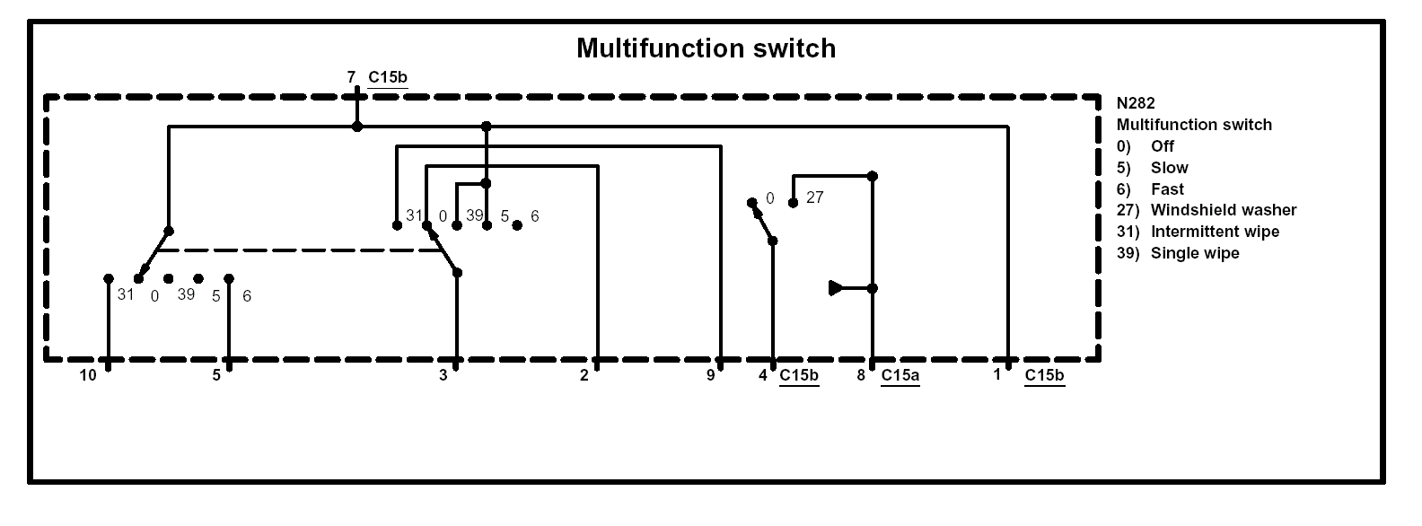
多功能开关
多功能开关
0）关闭
5）慢速
6）快速
27）前风窗喷水
31）间歇刮水
39）一次性刮水

端子位置
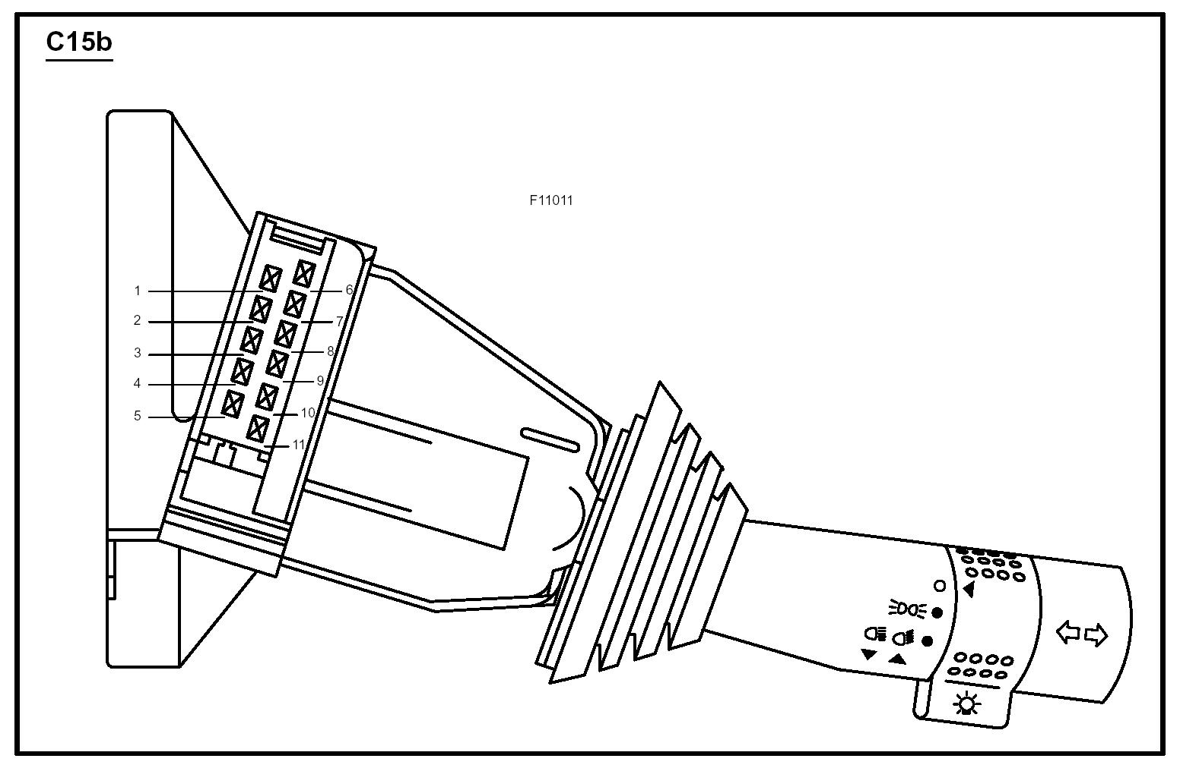

多功能开关
-6
元件测试步骤

测试部位 | 连接有源试灯或欧姆表到端子 | 开关切换至 | 正常开关的显示
一次性刮水器 | 7与3 | 一次性刮水 | 线路接通
一次性刮水器 | 7与3 | 关闭 | 线路断开
一次性刮水器 | 7与3 | 间歇 | 线路断开
一次性刮水器 | 7与3 | 低速 | 线路接通
一次性刮水器 | 7与3 | 高速 | 线路断开
前间歇刮水器 | 7与10 | 一次性刮水 | 线路断开
前间歇刮水器 | 7与10 | 关闭 | 线路断开
前间歇刮水器 | 7与10 | 间歇 | 线路接通
前间歇刮水器 | 7与10 | 低速 | 线路断开
前间歇刮水器 | 7与10 | 高速 | 线路断开
前间歇刮水器 | 9与3 | 一次性刮水 | 线路断开
前间歇刮水器 | 9与3 | 关闭 | 线路断开
前间歇刮水器 | 9与3 | 间歇 | 线路接通
前间歇刮水器 | 9与3 | 低速 | 线路断开
前间歇刮水器 | 9与3 | 高速 | 线路断开
前低速刮水器 | 7与3 | 一次性刮水 | 线路接通
前低速刮水器 | 7与3 | 关闭 | 线路断开
前低速刮水器 | 7与3 | 间歇 | 线路断开
前低速刮水器 | 7与3 | 低速 | 线路接通
前低速刮水器 | 7与3 | 高速 | 线路断开
前快速刮水器 | 7与5 | 一次性刮水 | 线路断开
前快速刮水器 | 7与5 | 关闭 | 线路断开
前快速刮水器 | 7与5 | 间歇 | 线路断开
前快速刮水器 | 7与5 | 低速 | 线路断开
前快速刮水器 | 7与5 | 高速 | 线路接通
前喷水电机 | 4(C15b)与8(C15a) | 关闭 | 线路断开
前喷水电机 | 4(C15b)与8(C15a) | 前喷水电机开启 | 线路接通

左前车窗控制开关(多功能)
-7
示意图
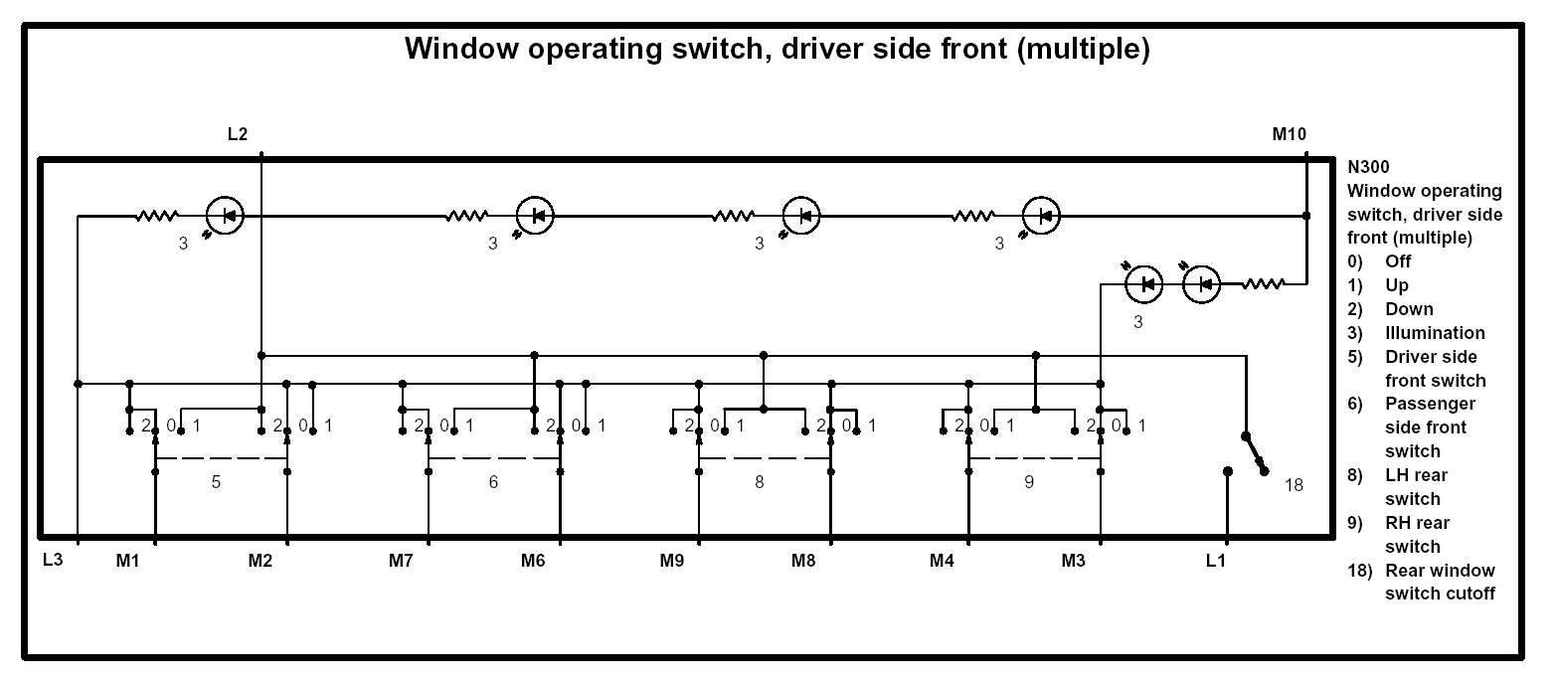
左前车窗控制
开关
0）断开
1）向上
2）向下
3）照明
5）左前开关
6）右前开关
8）左后开关
9）右后开关
18）后车窗开关切断

左前车窗控制开关

端子位置

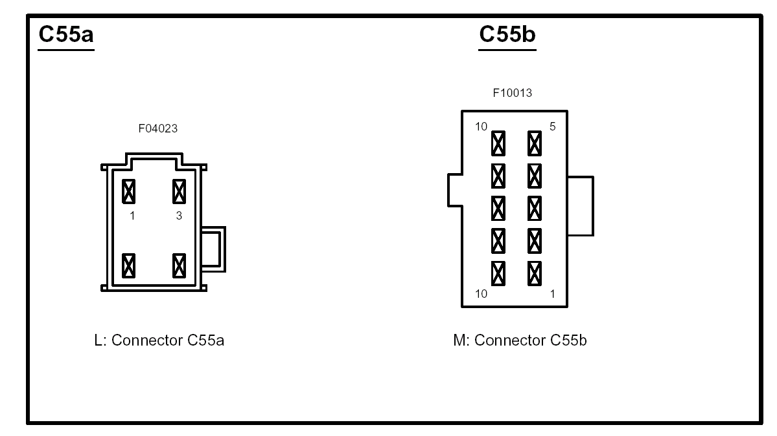
L：连接器C55a
M：连接器C55b

左前车窗控制开关
-8
元件测试步骤
测试部位 | 连接有源试灯或欧姆表到端子 | 开关切换至 | 正常开关的显示
左前车窗升降电路 | L2与M1 | 断开 | 线路断开
左前车窗升降电路 | L2与M1 | 上升 | 线路接通
左前车窗升降电路 | L2与M1 | 下降 | 线路断开
左前车窗升降电路 | L2 与M2 | 断开 | 线路断开
左前车窗升降电路 | L2 与M2 | 上升 | 线路断开
左前车窗升降电路 | L2 与M2 | 下降 | 线路接通
左前车窗升降电路 | L3与M1 | 断开 | 线路接通
左前车窗升降电路 | L3与M1 | 上升 | 线路断开
左前车窗升降电路 | L3与M1 | 下降 | 线路接通
左前车窗升降电路 | L3与M2 | 断开 | 线路接通
左前车窗升降电路 | L3与M2 | 上升 | 线路接通
左前车窗升降电路 | L3与M2 | 下降 | 线路断开
右前车窗升降电路 | L2与M7 | 断开 | 线路断开
右前车窗升降电路 | L2与M7 | 上升 | 线路接通
右前车窗升降电路 | L2与M7 | 下降 | 线路断开
右前车窗升降电路 | L2与M6 | 断开 | 线路断开
右前车窗升降电路 | L2与M6 | 上升 | 线路断开
右前车窗升降电路 | L2与M6 | 下降 | 线路接通
右前车窗升降电路 | L3与M7 | 断开 | 线路接通
右前车窗升降电路 | L3与M7 | 上升 | 线路断开
右前车窗升降电路 | L3与M7 | 下降 | 线路接通
右前车窗升降电路 | L3与M6 | 断开 | 线路接通
右前车窗升降电路 | L3与M6 | 上升 | 线路接通
右前车窗升降电路 | L3与M6 | 下降 | 线路断开
左后车窗升降电路 | L2与M9 | 断开 | 线路断开
左后车窗升降电路 | L2与M9 | 上升 | 线路接通
左后车窗升降电路 | L2与M9 | 下降 | 线路断开
左后车窗升降电路 | L2与M8 | 断开 | 线路断开
左后车窗升降电路 | L2与M8 | 上升 | 线路断开
左后车窗升降电路 | L2与M8 | 下降 | 线路接通
左后车窗升降电路 | L3与M9 | 断开 | 线路接通
左后车窗升降电路 | L3与M9 | 上升 | 线路断开
左后车窗升降电路 | L3与M9 | 下降 | 线路接通
左后车窗升降电路 | L3与M8 | 断开 | 线路接通
左后车窗升降电路 | L3与M8 | 上升 | 线路接通
左后车窗升降电路 | L3与M8 | 下降 | 线路断开
右后车窗升降电路 | L2与M4 | 断开 | 线路断开
右后车窗升降电路 | L2与M4 | 上升 | 线路接通
右后车窗升降电路 | L2与M4 | 下降 | 线路断开
右后车窗升降电路 | L2与M3 | 断开 | 线路断开
右后车窗升降电路 | L2与M3 | 上升 | 线路断开
右后车窗升降电路 | L2与M3 | 下降 | 线路接通
右后车窗升降电路 | L3与M4 | 断开 | 线路接通
右后车窗升降电路 | L3与M4 | 上升 | 线路断开
右后车窗升降电路 | L3与M4 | 下降 | 线路接通
右后车窗升降电路 | L3与M3 | 断开 | 线路接通
右后车窗升降电路 | L3与M3 | 上升 | 线路接通
右后车窗升降电路 | L3与M3 | 断开 | 线路断开
后车窗开关切断 | L2与L1 | 关闭 | 线路接通
后车窗开关切断 | L2与L1 | 打开 | 线路断开

右前车窗控制开关
-9
示意图
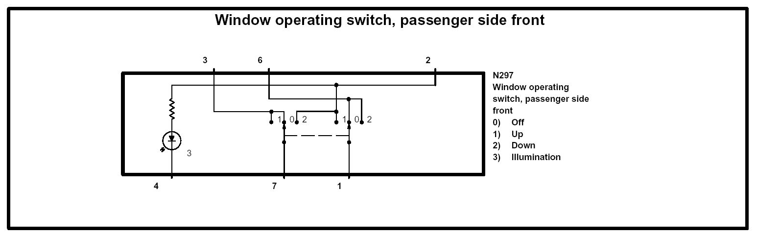
右前车窗控制开关
右前车窗控制开关
0）断开
1）向上
2）向下
3）照明

端子位置
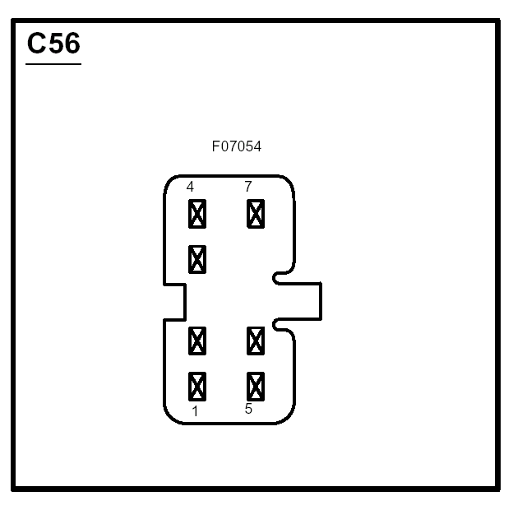
元件测试步骤
测试部位 | 连接有源试灯或欧姆表到端子 | 开关切换至 | 正常开关的显示
车窗升降电路 | 3与7 | 断开 | 线路接通
车窗升降电路 | 3与7 | 上升 | 线路接通
车窗升降电路 | 3与7 | 下降 | 线路断开
车窗升降电路 | 6与1 | 断开 | 线路接通
车窗升降电路 | 6与1 | 上升 | 线路断开
车窗升降电路 | 6与1 | 下降 | 线路接通
车窗升降电路 | 2与7 | 断开 | 线路断开
车窗升降电路 | 2与7 | 上升 | 线路断开
车窗升降电路 | 2与7 | 下降 | 线路接通
车窗升降电路 | 2与1 | 断开 | 线路断开
车窗升降电路 | 2与1 | 上升 | 线路接通
车窗升降电路 | 2与1 | 下降 | 线路断开
电动车窗开关
-10
示意图
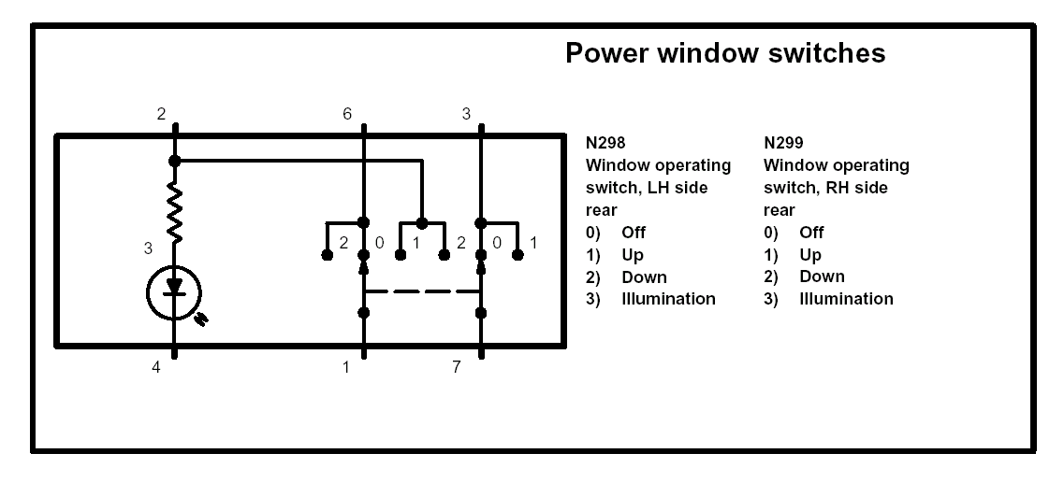
电动车窗开关
N298
左后车窗控制开关
0）断开
1）向上
2）向下
3）照明
N299
右后车窗控制开关
0）断开
1）向上
2）向下
3）照明
端子位置
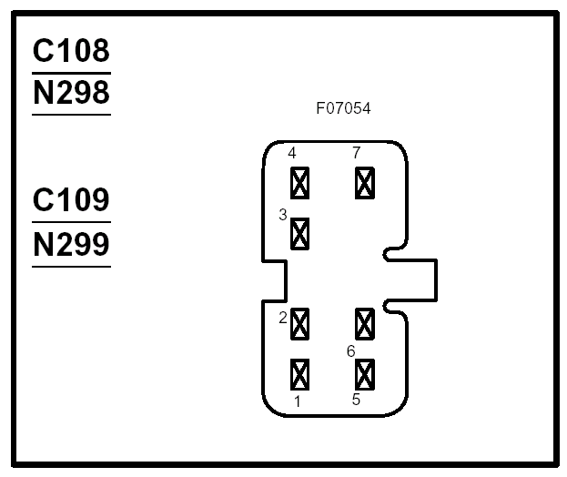
元件测试步骤
测试部位 | 连接有源试灯或欧姆表到端子 | 开关切换至 | 正常开关的显示
车窗升降电路 | 7与3 | 断开 | 线路接通
车窗升降电路 | 7与3 | 上升 | 线路接通
车窗升降电路 | 7与3 | 下降 | 线路断开
车窗升降电路 | 7与2 | 断开 | 线路断开
车窗升降电路 | 7与2 | 上升 | 线路断开
车窗升降电路 | 7与2 | 下降 | 线路接通
车窗升降电路 | 1与2 | 断开 | 线路断开
车窗升降电路 | 1与2 | 上升 | 线路接通
车窗升降电路 | 1与2 | 下降 | 线路断开
车窗升降电路 | 1与6 | 断开 | 线路接通
车窗升降电路 | 1与6 | 上升 | 线路断开
车窗升降电路 | 1与6 | 下降 | 线路接通

Mini ISO
-11

示意图
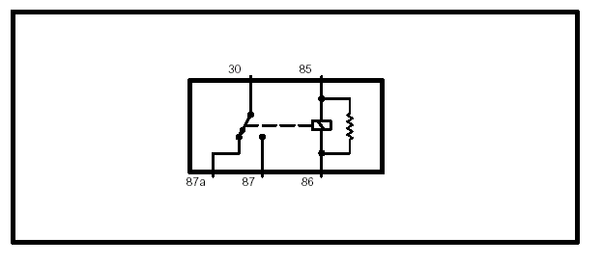

端子位置
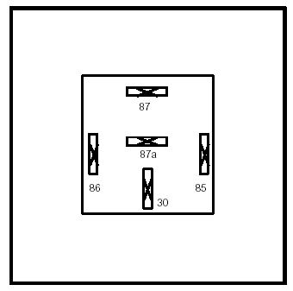

元件测试步骤（无电压时）
测试部位 | 连接欧姆表到端子 | 正常继电器的显示
线圈 | 85与86 | 50-100Ω
触点 | 30与87a | 线路接通
触点 | 30与87 | 线路断开
线圈-触点 | 86与30 | 线路断开
线圈-触点 | 86与87a | 线路断开
线圈-触点 | 86与87 | 线路断开

元件测试程序(有电压时)

断开欧姆表，连接端子30与85到12V直流电，端子86到接地点。测量端子86与87间的电压。如果该电压为12V，则继续下面的程序。如果不是，更换掉继电器。断开端子85， 测量端子87a与86的电压.。如果该电压为12V则表明继电器是好的，如果不是，更换掉继电器。

Micro ISO
-12

示意图
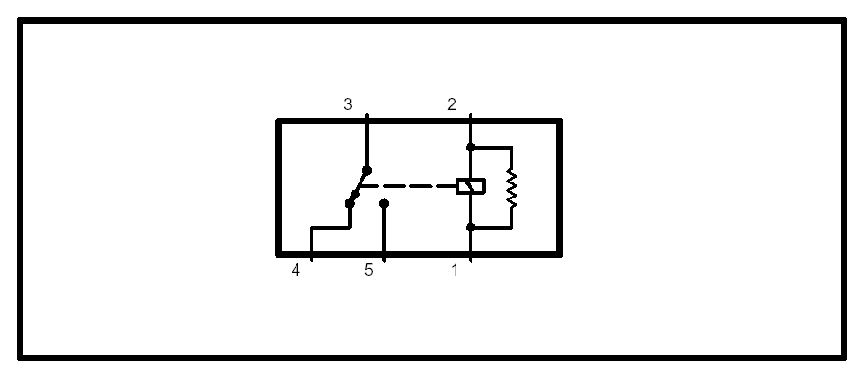

端子位置
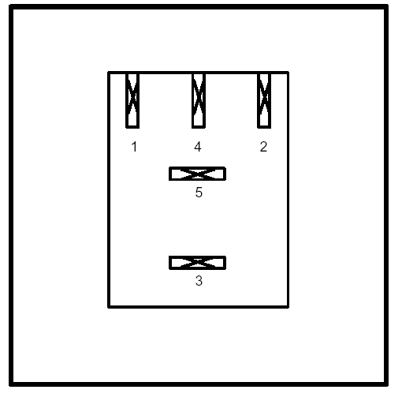

元件测试程序(无电压时)
测试部位 | 连接欧姆表到端子 | 正常继电器的显示
线圈 | 1与2 | 100-150Ω
触点 | 3与4 | 线路接通
触点 | 3与5 | 线路断开
线圈-触点 | 1与3 | 线路断开
线圈-触点 | 1与4 | 线路断开
线圈-触点 | 1与5 | 线路断开

元件测试程序(有电压时)

断开欧姆表，连接端子2与3到12V直流电，端子1到接地点。测量端子5与1间的电压。如果该电压为12V，则继续下面的程序。如果不是，更换掉继电器。断开端子2， 测量端子4与1间的电压.。如果该电压为12V，则表明继电器是好的，如果不是，更换掉继电器。

-13

